РЕГЛАМЕНТ
проведения
ВСЕРОССИЙСКИХ СОРЕВНОВАНИЙ ПО ПОЛЕВОЙ СТРЕЛЬБЕ ИЗ ЛУКА 2023 г.

20 и 21 мая 2023 г.
Цели и задачи соревнований:
а) популяризация стрельбы из лука, развитие и укрепление спортивных связей между регионами;
б) выявление сильнейших спортсменов;
в) подготовка спортивного резерва;
г) отбор спортсменов в спортивные сборные команды Тверской области для подготовки к межрегиональным и всероссийским спортивным соревнованиям и участия в них от имени Тверской области;

ОРГАНИЗАТОРЫ
ТРОО «ФСЛ» Тверская региональная общественная организация «Федерация стрельбы из лука», Клуб активного отдыха "Zel 3D Archery Club" (г. Зеленоград).
Контактные телефоны +7 (910) 939 44 73; +7 (915) 131 78 00

СРОКИ И МЕСТО ПРОВЕДЕНИЯ СОРЕВНОВАНИЙ
Областные соревнования проводятся 20 и 21 мая 2023 г.
Место проведения: Тверская область, Калининский район, Бурашевское с/п, дер. Гришкино Большое, лыжная база ГБУ КСШОР №1 г. Твери.

Ссылка на карту:
https://yandex.ru/maps/?l=sat%2Cskl&ll=35.905739%2C56.736422&mode=usermaps&source=constructorLink&um=constructor%3Ace64c312f4a574e48c1df585eb8ef1ba8734d2c523762ba3a56c813060a23cb4&z=16
ПРОЖИВАНИЕ
Участники соревнований могут разместиться в гостинице "Парк отдыха Гришкино" http://www.grishkino.com
Либо более бюджетный вариант - гостиница лыжной базы. Двухместные номера, вполне приличные, туалет и душевые общие, по два на этаже. Стоимость 650 руб. сутки за место с человека.

Возможна организация палаточного лагеря: https://grishkino.com/katalog/prozhivanie-v-parke/prozhivanie-v-palatke-na-territorii-parka/
Более подробные фото можно найти здесь (см. в конце страницы):
http://www.bowmania.ru/forum/index.php?topic=19393.40

ТРЕБОВАНИЯ К УЧАСТНИКАМ СОРЕВНОВАНИЙ И УСЛОВИЯ ИХ ДОПУСКА:
К соревнованиям допускаются спортсмены:
– участники от 14 лет
– подавшие предварительную заявку на участие в соревнованиях;
– согласные с правилами соревнований;
– прошедшие курс по технике безопасности;
- прошедшие техническую комиссию (требования к участникам, согласно
правилам проведения соревнований по полевой стрельбе);
- имеющие при себе действующий полис спортивной страховки.
– расписавшиеся в получении «Карты назначения на рубеж», что является их согласием на персональную ответственность за соблюдение техники безопасности на рубежах;
– заплатившие стартовый взнос.
Форма одежды – полевая. В одежде в обязательном порядке должны присутствовать элементы ярких цветов.
Несовершеннолетние участники соревнований допускаются на рубеж только в сопровождении родителей (опекунов) или тренера! Ответственность за соблюдение техники безопасности несовершеннолетними участниками возлагается на их родителей/опекунов/тренера, о чем они (родители/опекуны/тренера) расписываются в «Карте назначения на рубеж».
ПРОГРАММА СОРЕВНОВАНИЙ
Согласно официальным международным правилам FIELD ARCHERY со следующими изменениями.
Размеры мишеней (в диаметре, см): 20, 40, 60 и 80, устанавливаемые в зависимости от расстояния.
I-ый квалификационный круг включает в себя 24 рубежа.
Дистанция не обозначена. Не маркированные рубежи.
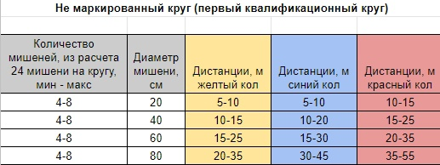
II-ый квалификационный круг включает в себя 24 рубежа.
Дистанции обозначены. Маркированные рубежи.
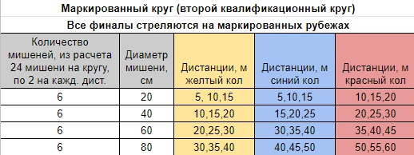
Финалы командные (отбор по сумме результатов участников команды с I-ого квалификационного круга)
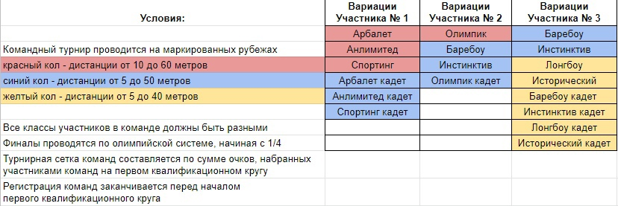
Финалы личные (отбор по результатам двух квалификационных кругов)
https://docs.google.com/spreadsheets/d/1HFt2BOTEpFSq_pFwrYqlCTBXHXL2Mj_K07NWZ8k0064/edit#gid=0
Организаторы оставляют за собой право убрать/объединить/добавить классы и дивизионы исходя из количества участников.

РЕГЛАМЕНТ СОРЕВНОВАНИЙ
19 мая:
Заезд участников
16:00 – 21:00 регистрация участников, официальная пристрелка, техническая комиссия;
20 мая:
07:00 – 09:00 регистрация участников, официальная пристрелка, техническая комиссия;
09:00 - 09:30 Торжественное открытие турнира;
09:30 - 14:00 Первый квалификационный круг;
14:00 - 15:00 Обеденный перерыв;
15:00 - 16:45 Командные соревнования 1/4 и полуфинал
17:00 - 18:00 Командные соревнования - Золотые и Бронзовые финалы (у трибун перед входом на поле)
21 мая:
07:00 – 09:00 Официальная пристрелка
09:00 - 13:30 Второй квалификационный круг;
13:30 - 14:00 Обеденный перерыв;
14:00 - 17:30 Финалы личные
18:00 - 18:30 Награждение участников, закрытие турнира.
Организаторы оставляют за собой право изменить регламент соревнований исходя из количества заявившихся участников.
ТУРНИР ПРОВОДИТСЯ В СЛЕДУЮЩИХ КЛАССАХ И ДИВИЗИОНАХ:
https://docs.google.com/spreadsheets/d/1HFt2BOTEpFSq_pFwrYqlCTBXHXL2Mj_K07NWZ8k0064/edit#gid=0
Организаторы оставляют за собой право изменить/объединить/добавить классы и дивизионы исходя из количества заявившихся участников.
НАГРАЖДЕНИЕ
По итогам личных и командных соревнований, спортсмены и команды, занявшие 1-3 место в каждом классе, награждаются дипломами и медалями.
ФИНАНСОВЫЕ РАСХОДЫ
Бюджет соревнований составляется из стартовых взносов в размере 2500 руб., взимается с участников старше 18 лет включительно, для участников возрастом от 14-18 лет - стартовый взнос 1000руб. Дети до 14 лет - участвуют в турнире бесплатно.
Стартовые взносы принимает секретарь соревнований 20 мая 2023 г. до 09.00.
Стартовые взносы расходуются на приобретение и ремонт мишеней, транспортные расходы, приобретение спец. оборудования, канцелярских принадлежностей, наградную атрибутику и прочие организационные расходы.
Стартовый взнос для участия в командных соревнованиях- 1500 рублей с команды.
ЗАЯВКИ НА УЧАСТИЕ
Предварительная регистрация по ссылке (самозапись):
https://docs.google.com/spreadsheets/d/1xeNFN6AUx6y6Ho03gnd07oJ9Se5Fol8xESjIlkRWaOo/edit#gid=0
Мы доверяем вам, поэтому просим корректно и полно вносить информацию в таблицу
Списки зарегистрировавшихся можно посмотреть в этой же таблице.
НАСТОЯЩИЙ РЕГЛАМЕНТ ЯВЛЯЕТСЯ ВЫЗОВОМ НА СОРЕВНОВАНИЯ

